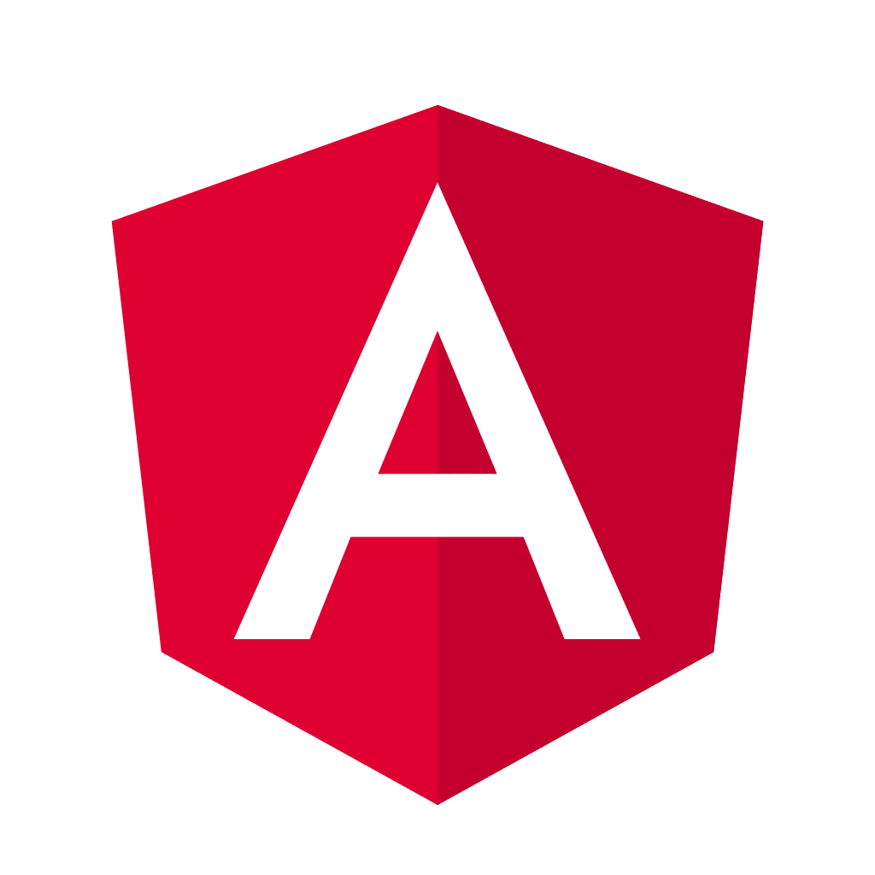  angular |   Documentación Curso Angular  Instructor: MoureDev.  ADSO  ID:2873711  22/09/2025  Centro de Procesos Industriales  Regional Caldas

Contenido
Clase Virtual 3
Punto 10. 3
Punto 11. 3

Análisis de Angular

Análisis

Teniendo en cuenta que estos datos es del año 2024.
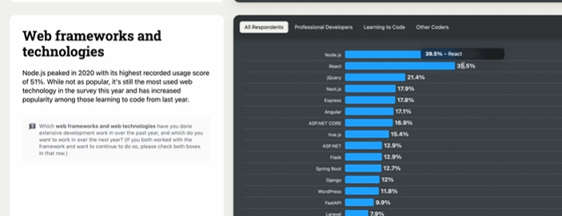
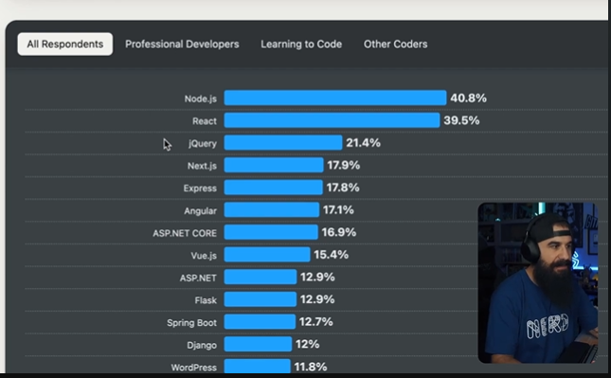
Next.js se apoya sobre react
Express es un framework de node.js
Angular apareció en el 2009 es una tecnología que creó google, es una tecnología que al día de hoy sigue manteniendo google como código abierto, en el 2016 decidieron evolucionar y sacaron angular 2.
La guerra de estos es con React y Angular, estos son los dos grandes frameworks que más se utilizan para desarrollo web frontend lo cual fue una batalla entre estos dos. Peor realmente todo y cada una vale para todo, la que usas es para dependiendo de tu equipo, de tu proyecto, etc …
Según los estudios en España Angular está más demando que React, esto es dependiendo del lugar donde estemos.
Angular actualmente sigue sacando versiones. (En este video 2024 hablamos de la versión 18)

Documentación Angular

Siempre que vamos aprender una nueva tecnología o lenguaje o framework tenemos que estar muy ligados a la documentación oficial

